Türe öffnet nach außen! Bitte Pakete NICHT hier ablegen.

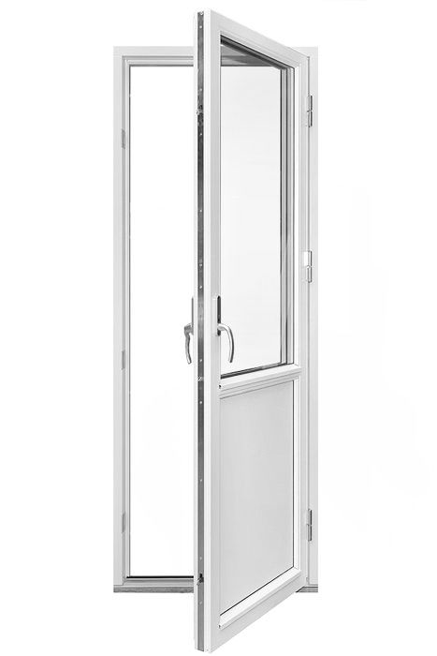

Pakete bitte

vor der Garage ablegen.

